Муниципальное бюджетное дошкольное образовательное учреждение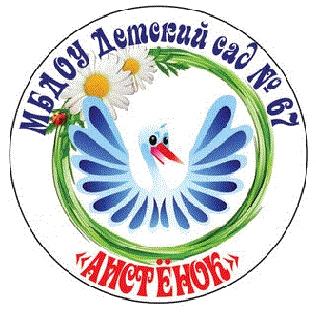 детский сад № 67 «Аистёнок»

Старооскольского городского округа

**Сущность понятия развития интеллектуальной, эмоциональной и двигательной сферы детей дошкольного возраста в процессе изобразительной деятельности**

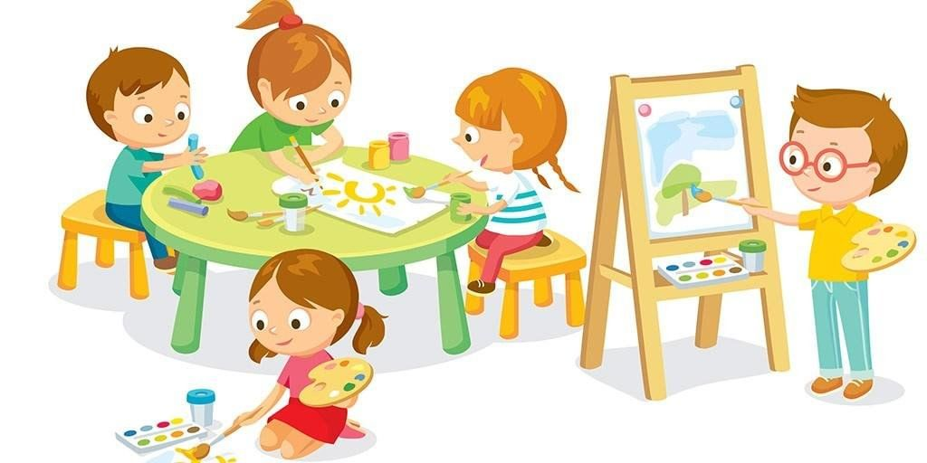

Подготовила:

Волобуева А.А..,

воспитатель

2025

Детское творчество - область самостоятельного, своеобразного искусства. Можно отметить, что между ребёнком и, скажем, художником импрессионистом есть много общего. Это свобода самовыражения, огромный интерес к экспериментированию, любовь к цвету, смелость рисунка.

Анализируя детский рисунок, можно сказать, что ребёнок проводит самые немыслимые линии, изображает невозможные по цвету и форме пятна. Главное для юного художника - процесс, а не результат. Хотя результат тоже всегда восхищает и радует, вызывая определённые эмоции.

Навыки и умения, составляющие технику рисования, имеют двигательный характер. Успешное обучение техническим навыкам и умением рисования будет лишь в том случае, если будут учтены их условия и пути их образования. Как показывают исследования, движения составляют формирования представлений о форме, величине, пространстве. Сталкиваясь с предметами, инструментами, ребенок самостоятельно, без помощи взрослого, не может раскрыть специфику их употребления и часто, не зная способов действия с ними, использует предметы неадекватно: стучит карандашом по столу, берет его в рот.

Особенно важным для развития психики ребенка является овладение движение рук. Развитие движений руки во многом зависит от овладения орудиями и инструментами. Человеческая рука как рабочий орган начинает развиваться рано и постепенно совершенствуется в процессе разнообразной деятельности.

Уже к трем годам движения руки ребенка достигают значительного развития. Движения руки постоянно совершенствуются, путем систематического обучения и постоянных упражнений ребенка.

Так, ребенок-дошкольник овладевает сложными навыками, связанными с употреблением некоторых орудий и инструментов (карандаш, кисточка, ножницы и пр.), которые требуют точной координации.

Двигательная сфера - совокупность внешних проявлений активности человека в его взаимодействии с окружающей средой, выступающей в виде моторных реакций, психомоторных действий, психомоторной деятельности и двигательного поведения в целом, включая моторный облик.

Именно в дошкольном детстве формируются те двигательные качества, навыки и умения ребенка, которые служат основой его нормального физического и психического развития. Трудно переоценить роль движений в жизни человека. Двигательный анализатор имеет обширные связи со всеми структурами центральной нервной системы, принимает участие в их деятельности и имеет огромное значение в развитии функций мозга. Нормальное сенсомоторное развитие составляет фундамент всего психического развития ребенка и является тем базисом, над которым надстраивается вся совокупность высших психических функций.

Исследованиями установлено, что уже в дошкольном возрасте отмечается недостаточная двигательная деятельность, т. е. гиподинамия, что отрицательно сказывается на состоянии здоровья ребят. Повышенная двигательная активность способствует активизации всех основных физиологических функций организма. Родители совместно с воспитателями, могут развить у детей любовь к изобразительной деятельности и способствовать развитию мышц кисти руки и пальцев, что положительно скажется при обучении детей в школе письму.

**Развитие у детей восприятия,** представлений и других психических процессов невозможно без активного участия мышления. В ходе **изобразительной деятельности** ребенок вынужден производить ряд **интеллектуальных операций:** осмысливать структуру наглядно воспринимаемого объекта, намечать последовательность выполнения рисунка, сравнивать рисунок с объектом, сопоставлять части рисунка между собой и т. д. Анализ, **синтез,** сравнение, планирование и некоторые другие умственные действия обеспечивают правильное выполнение задания.

Интеллектуальное развитие дошкольников – многогранный процесс, связанный с развитием всех сторон личности ребёнка, оно является важнейшей составной частью общего психического развития, подготовки к школе и ко всей будущей жизни. Осуществляется в результате воздействия на ребенка обстоятельств жизни и среды. Ведущая роль в интеллектуальном развитии принадлежит систематическому интеллектуальному воспитанию.

Интеллектуальное воспитание дошкольников — это систематическое и целенаправленное педагогическое воздействие на подрастающего человека с целью развития ума. Оно протекает как планомерный процесс овладения подрастающим поколением общественно-историческим опытом, накопленным человечеством и представленным в знаниях, навыках и умениях, в нормах, правилах, оценках.

**Изобразительная деятельность** требует согласованного участия многих психических функций. По мнению ряда специалистов, детское рисование способствует также согласованности межполушарного взаимодействия. В процессе рисования координируется конкретно-образное мышление, связанное в основном с работой правого полушария головного мозга, а также абстрактно-логическое, за которое ответственно за левое полушарие.

Стоит отметить, что осознание окружающего происходит у ребенка быстрее, чем накопление слов и ассоциаций, и рисование предоставляет ему возможность наиболее легко в образной форме выразить то, что он знает и переживает, несмотря на нехватку слов. Важно знать, что большинство специалистов сходятся во мнении, что, детское рисование - один из видов аналитико-**синтетического мышления.** Рисуя, ребенок как бы формирует объект или мысль заново, оформляя при помощи рисунка имеющиеся знания, изучая закономерности, касающиеся предметного и социального мира. Дети, как правило, рисуют не предмет, а обобщенное знание о нем, обозначая индивидуальные черты символическими признаками.

Необходимо особо подчеркнуть основной психологический вывод, высказанный Осориной М. В.: «Подавляющее большинство взрослых не понимает того, что ребенок строит свой рисунок как интеллектуальную модель мира, а не его зримый аналог. Для них является важной внешняя похожесть рисунка на то, что видят наши глаза. Взрослым не нравится, что ребенок рисует «идею» неба, «идею» земли при помощи условной линии или полосы, не так, как они видны в натуре или привычно изображаются на рисунках взрослых людей…».

Исследования детского мышления, проводившиеся группой психологов под руководством А. Н. Леонтьева и А. В. Запорожца, привели к выводу, что у нормально развивающихся детей дошкольного возраста начинает формироваться познавательная деятельность, как таковая, то есть деятельность, направляемая и побуждаемая познавательной задачей. По данным этих исследований, именно на протяжении дошкольного возраста происходит становление познавательной задачи как задачи логической. Эмоциональная сфера ребенка - одна из базовых предпосылок общего психического развития, ядро становления личности ребенка один из фундаментальных внутренних факторов, определяющих психическое здоровье ребенка и становление его исходно благополучной психики.

Таким образом, взрослые подталкивают ребенка к тому, чтобы он рисовал в соответствии с принципами построения изображений, свойственными культуре взрослых, хотя эти принципы достаточно долго остаются чужеродными психической организации ребенка и внутренне ему непонятны. Тем самым взрослые заметно обедняют детское рисование, лишая его наиболее высокой, «мироустроительной» функции, а детское творчество — внутренней самостоятельности». Процесс изображения предмета независимо от его художественного исполнения имеет большое познавательное значение. Рисование помогает детям лучше усваивать знания об окружающей действительности, поскольку оно активизирует внимание.

Эмоциональное развитие ребенка происходит постепенно в общении с окружающими людьми и в процессе различных видов деятельности - игры, учения, труда. Расширение эмоционального опыта ребенка, его глубина и модальность в значительной степени определяют направленность развивающейся личности.

